Лабораторная работа №9: отчет.

Текстовой редактор emacs.

Евдокимов Максим Михайлович. Группа - НФИбд-01-20.

Содержание

# Цель работы

Познакомиться с операционной системой Linux. Получить практические навыки работы с редактором Emacs.

# Задание

1. Ознакомиться с теоретическим материалом.
2. Ознакомиться с редактором emacs.
3. Выполнить упражнения.
4. Ответить на контрольные вопросы.

# Указание к работе

## Основные термины Emacs

*Определение 1.* Буфер — объект, представляющий какой-либо текст. Буфер может содержать что угодно, например, результаты компиляции программы или встроенные подсказки. Практически всё взаимодействие с пользователем, в том числе интерактивное, происходит посредством буферов.

*Определение 2.* Фрейм соответствует окну в обычном понимании этого слова. Каждый фрейм содержит область вывода и одно или несколько окон Emacs.

*Определение 3.* Окно — прямоугольная область фрейма, отображающая один из буферов. Каждое окно имеет свою строку состояния, в которой выводится следующая информация: название буфера, его основной режим, изменялся ли текст буфера и как далеко вниз по буферу расположен курсор. Каждый буфер находится только в одном из возможных основных режимов. Существующие основные режимы включают режим Fundamental (наименее специализированный), режим Text, режим Lisp, режим С, режим Texinfo и другие. Под второстепенными режимами понимается список режимов, которые включены в данный момент в буфере выбранного окна.

*Определение 4.* Область вывода — одна или несколько строк внизу фрейма, в которой Emacs выводит различные сообщения, а также запрашивает подтверждения и дополнительную информацию от пользователя.

*Определение 5.* Минибуфер используется для ввода дополнительной информации и всегда отображается в области вывода.

*Определение 6.* Точка вставки — место вставки (удаления) данных в буфере.

# Выполнение лабораторной работы

1. Открыть emacs.

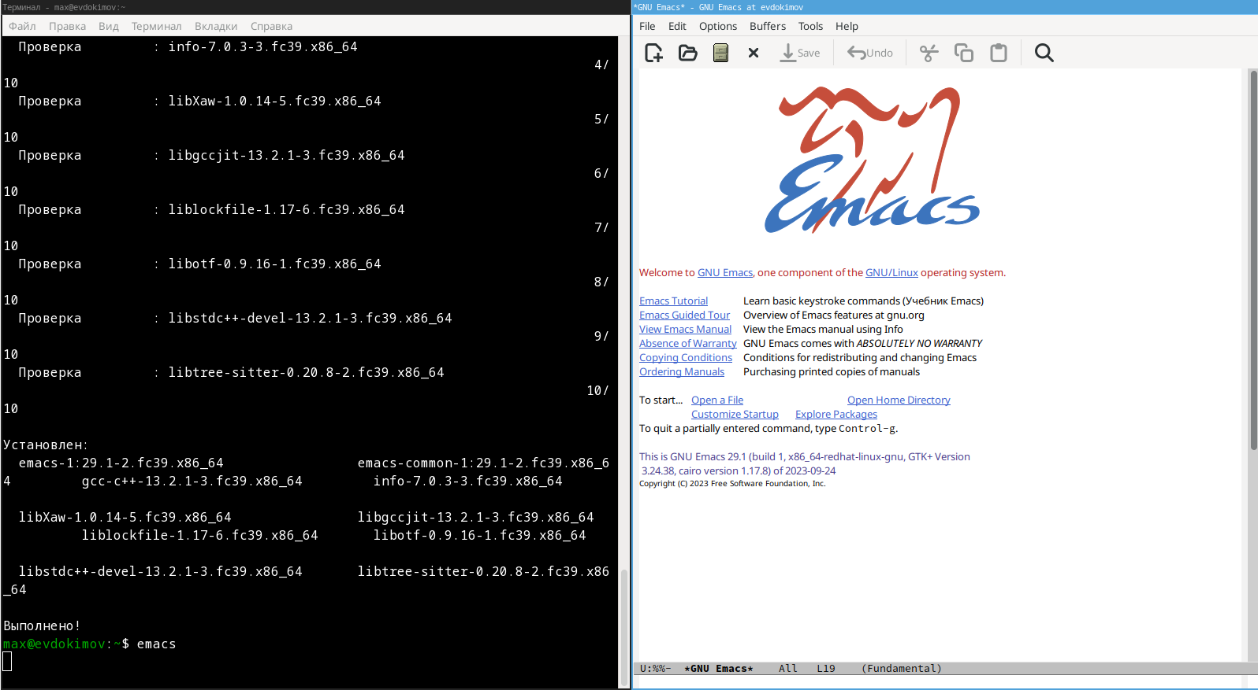

Открытие emacs

1. Создать файл lab07.sh с помощью комбинации Ctrl-x Ctrl-f (C-x C-f).

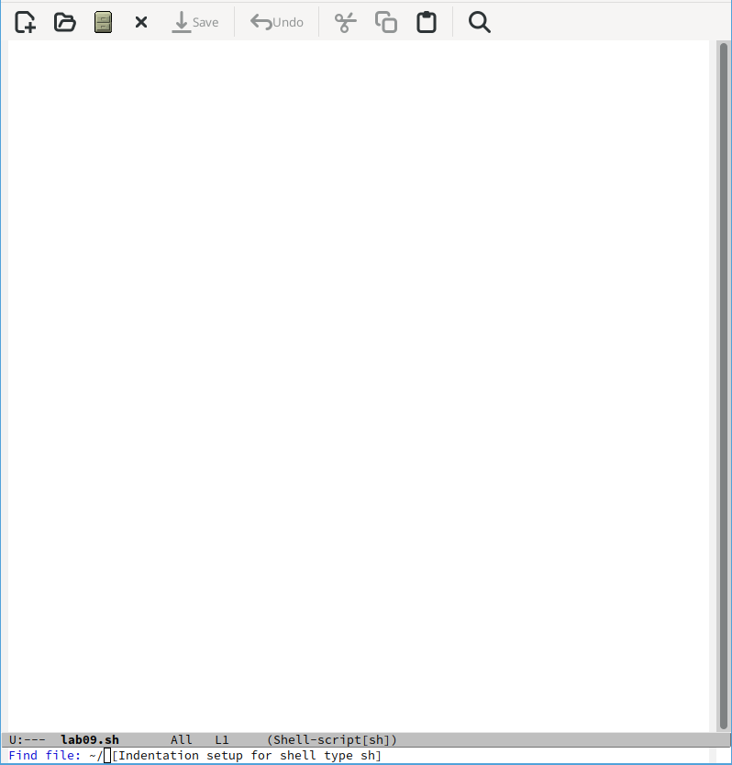

Создание файла

1. Наберите текст указанный в задание.

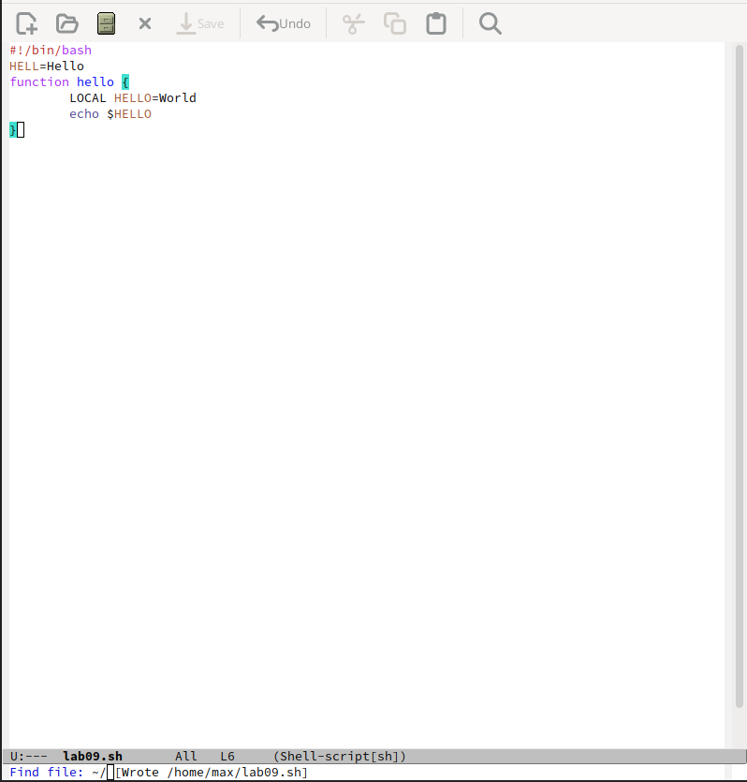

Ввод текста

1. Сохранить файл с помощью комбинации Ctrl-x Ctrl-s (C-x C-s).

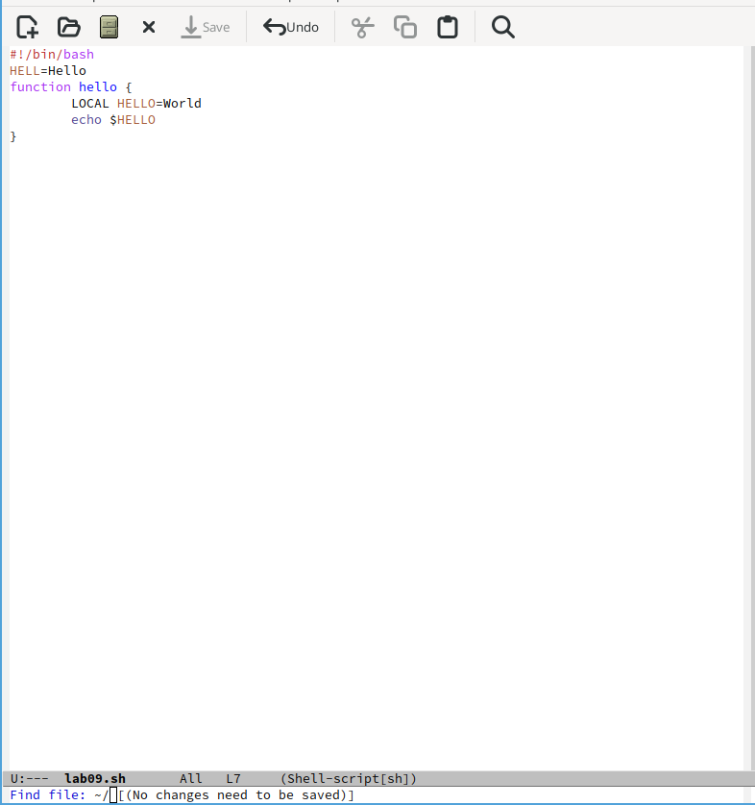

Сохронение файла

1. Проделать с текстом стандартные процедуры редактирования, каждое действие должно осуществляться комбинацией клавиш:

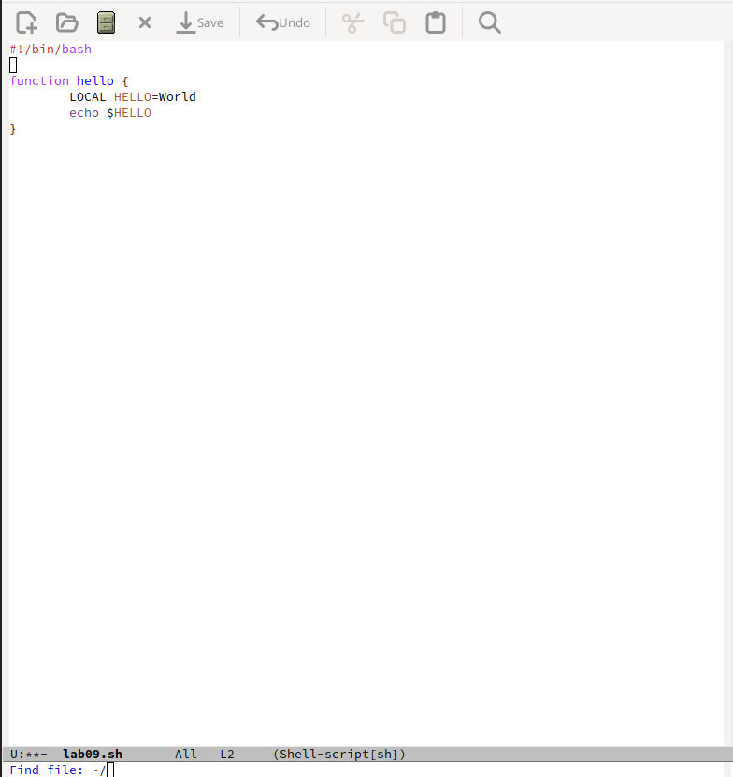

Редактировать текст

5.1. Вырезать одной командой целую строку (С-k).

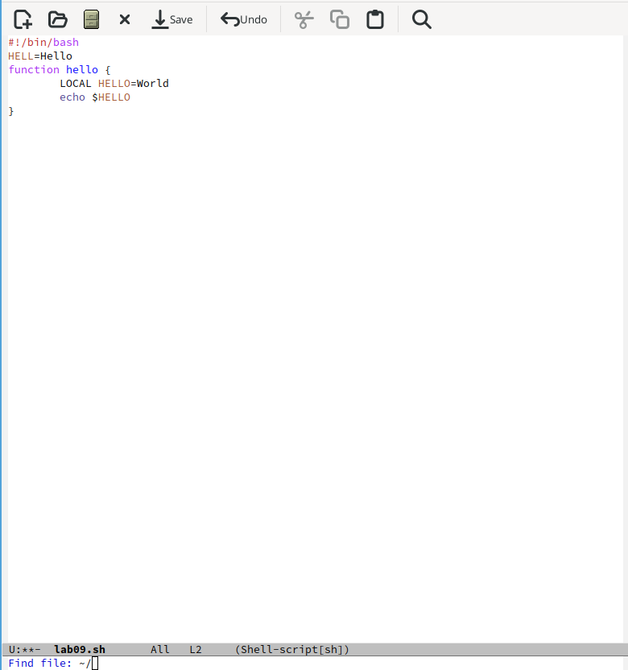

Веделение строк

5.2. Вставить эту строку в конец файла (C-y).

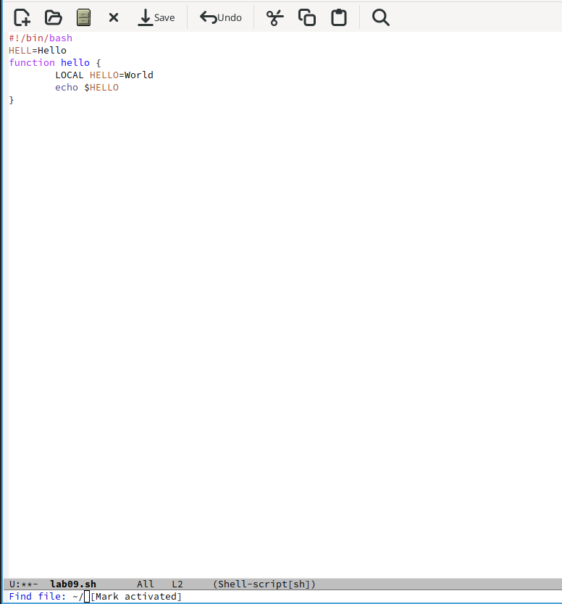

Вставка текста в конец

5.3. Выделить область текста (C-space).

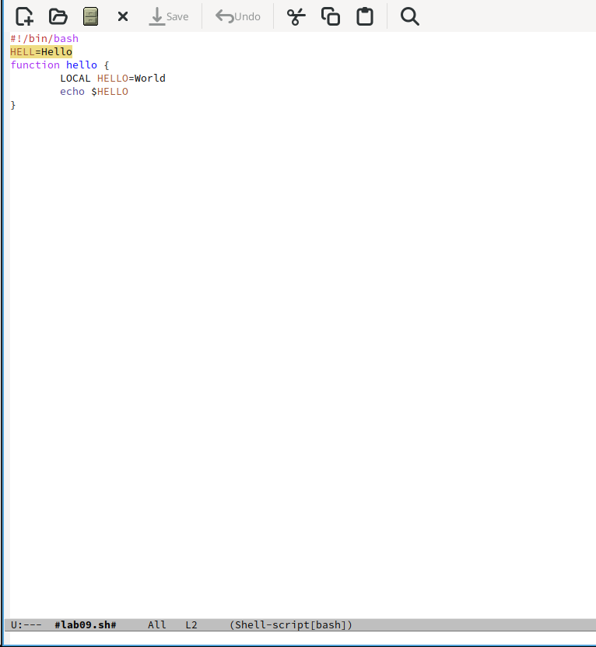

Выделение области

5.4. Скопировать область в буфер обмена (M-w).

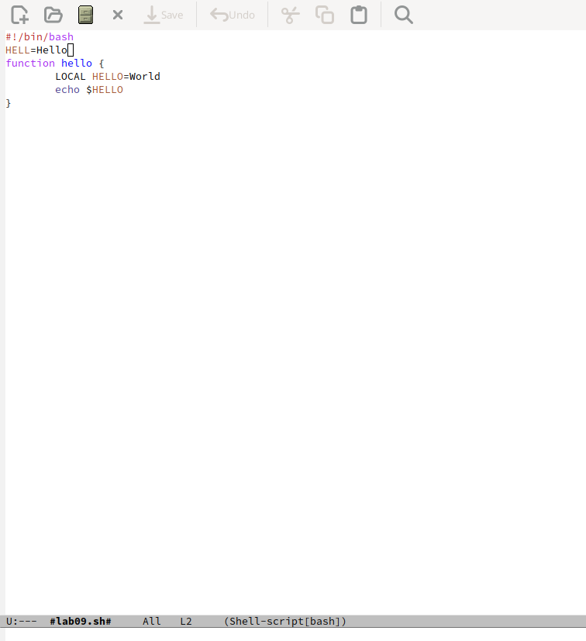

Копирование в буфер обмена

5.5. Вставить область в конец файла.

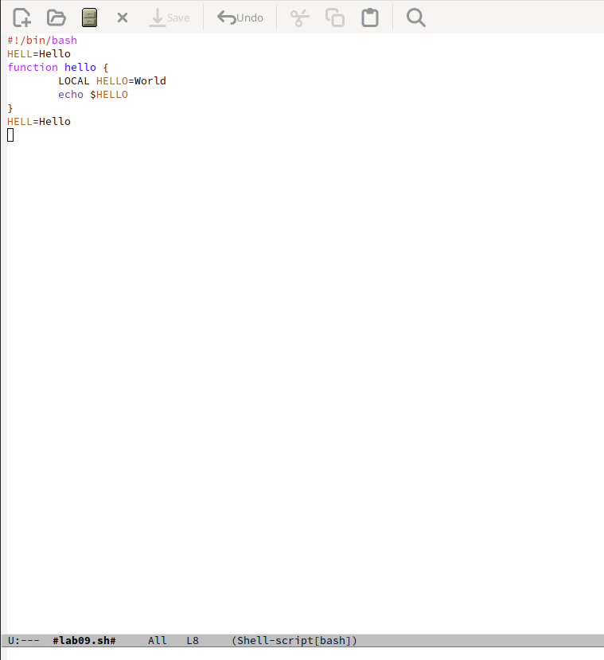

Вставка из буфера обмена

5.6. Вновь выделить эту область и на этот раз вырезать её (C-w).

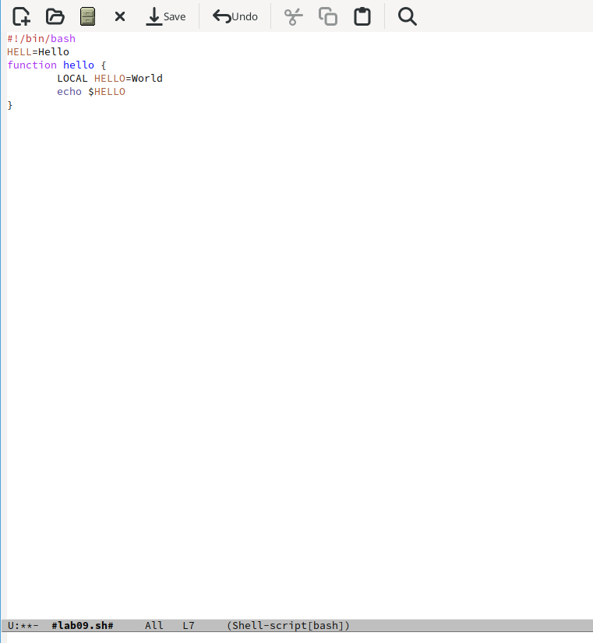

Вырезание области в буфер обмена

5.7. Отмените последнее действие (C-/).

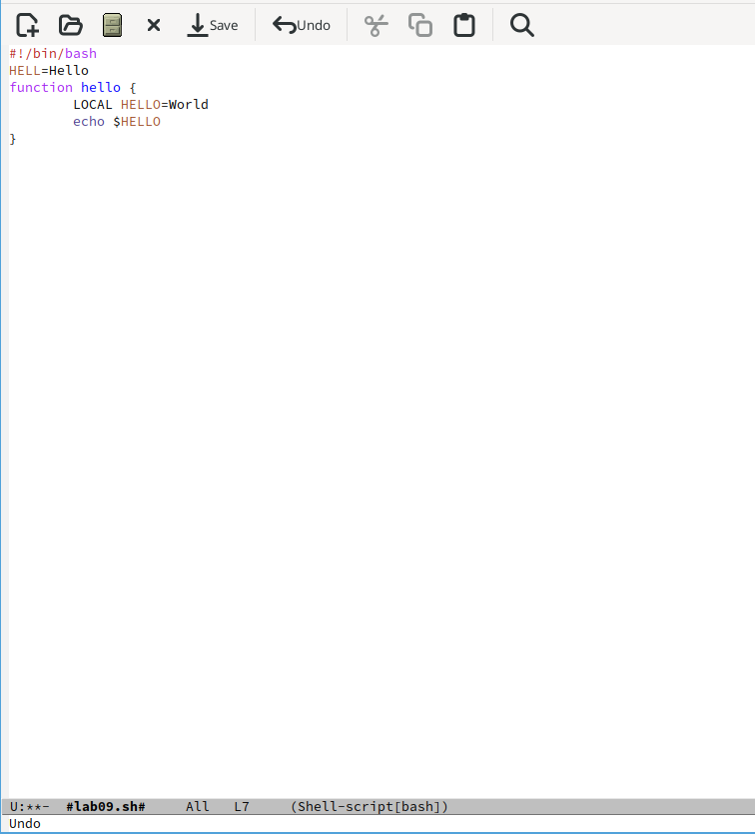

Отмена действий

1. Научитесь использовать команды по перемещению курсора:

6.1. Переместите курсор в начало строки (C-a).

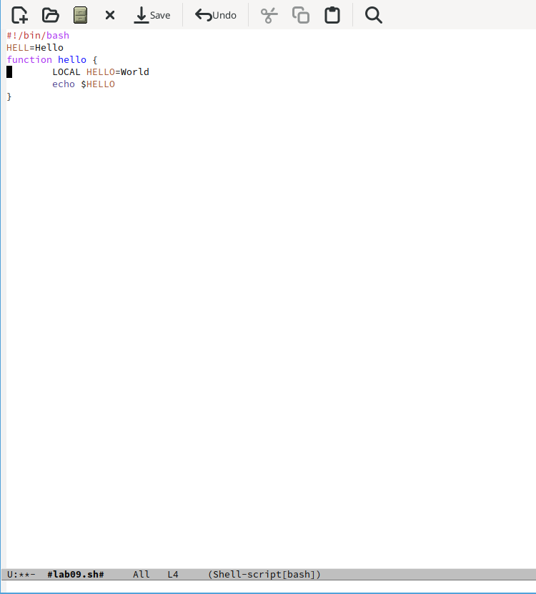

Переход в начало строки

6.2. Переместите курсор в конец строки (C-e).

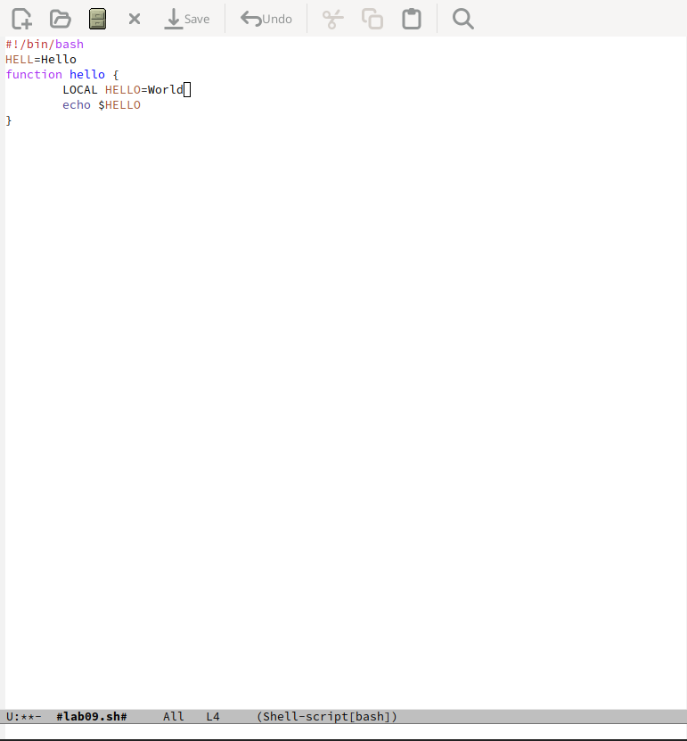

Переход в конец строки

6.3. Переместите курсор в начало буфера (M-<).

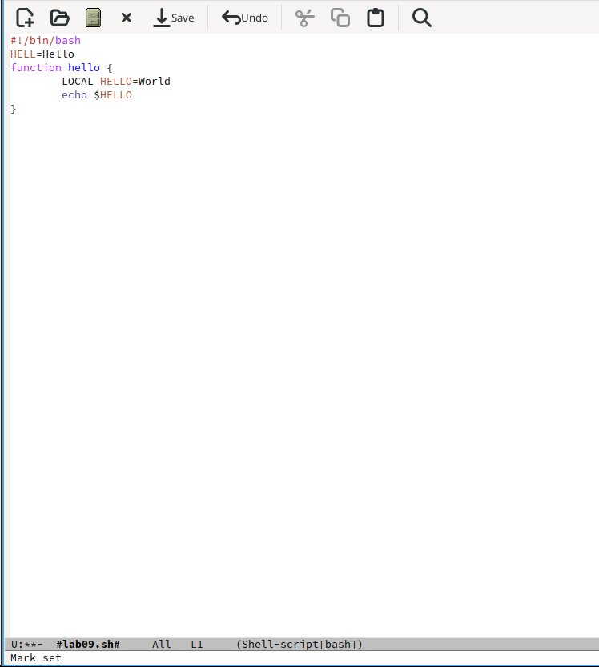

Перещение в начало буфера курсора

6.4. Переместите курсор в конец буфера (M->).

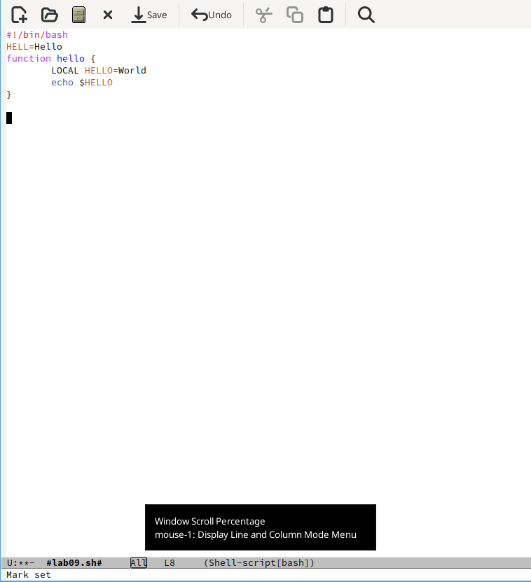

Перещение в конец буфера курсора

1. Управление буферами:

7.1. Вывести список активных буферов на экран (C-x C-b).

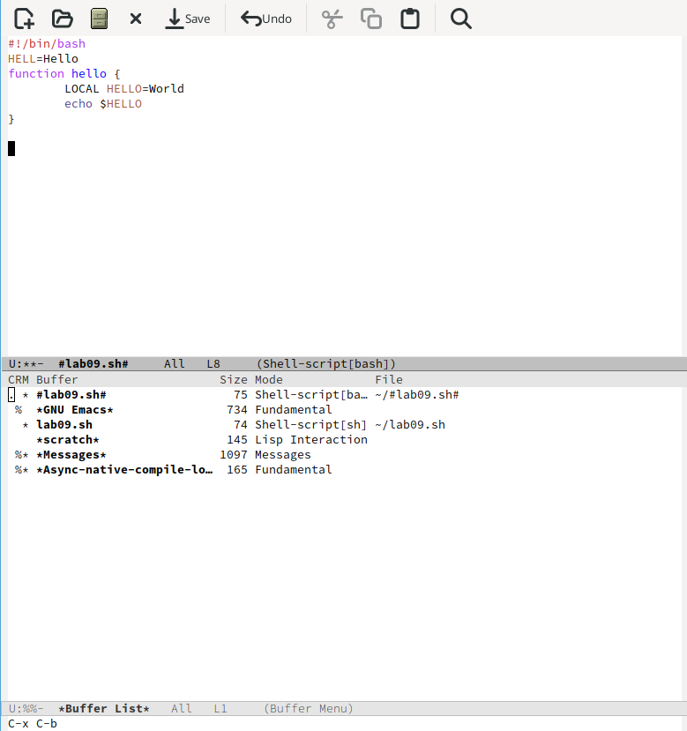

Список активных буферов

7.2. Переместитесь во вновь открытое окно (C-x) o со списком открытых буферов и переключитесь на другой буфер.

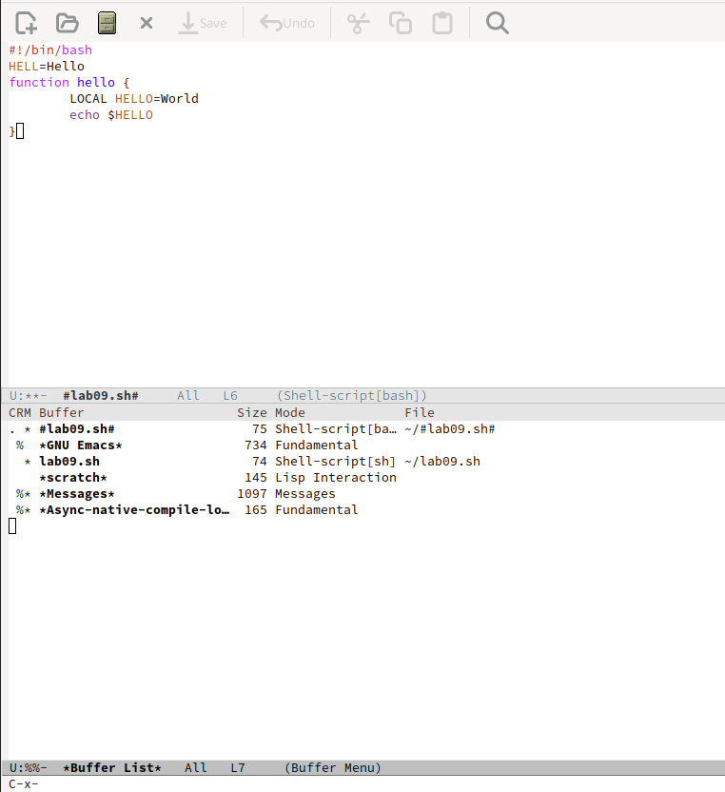

Перемещение между буферами

7.3. Закройте это окно (C-x 0).

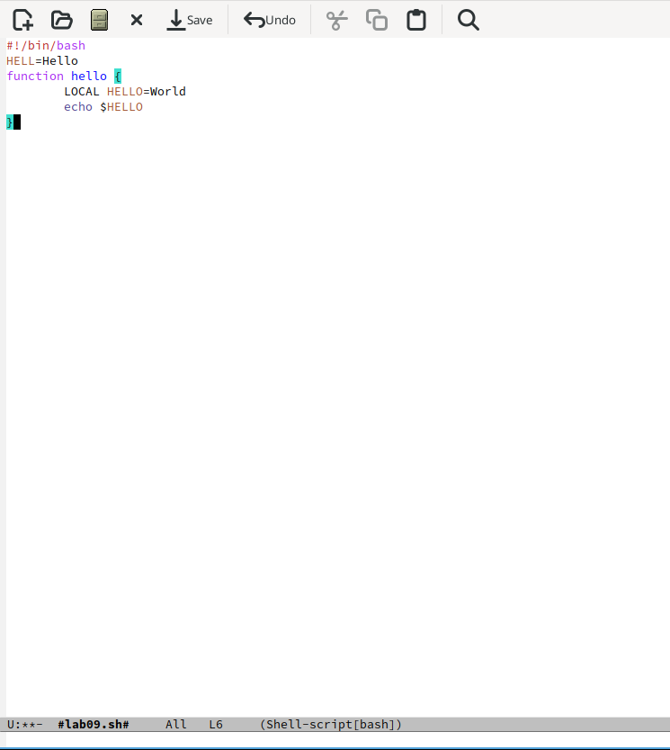

Закрытие сторонних окон

7.4. Теперь вновь переключайтесь между буферами, но уже без вывода их списка на экран (C-x b).

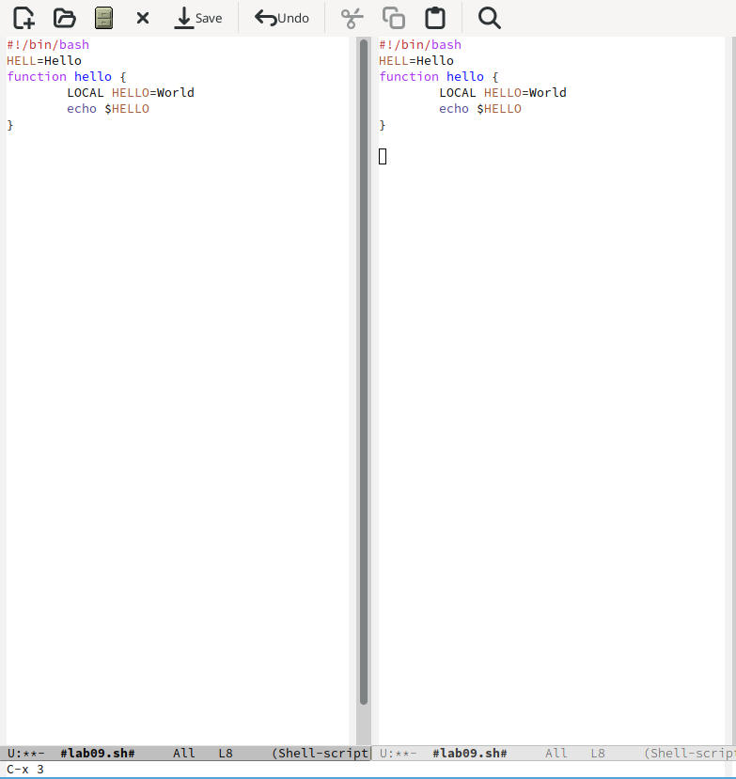

Переключение между буферами

1. Управление окнами:

8.1. Поделите фрейм на 4 части: разделите фрейм на два окна по вертикали (C-x 3), а затем каждое из этих окон на две части по горизонтали (C-x 2) (см. рис. 9.1).

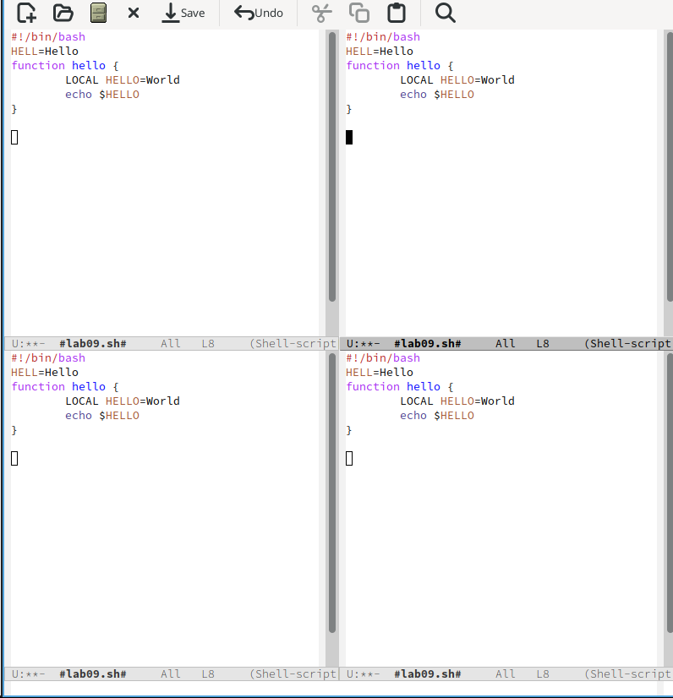

Разделение на 2 буфера

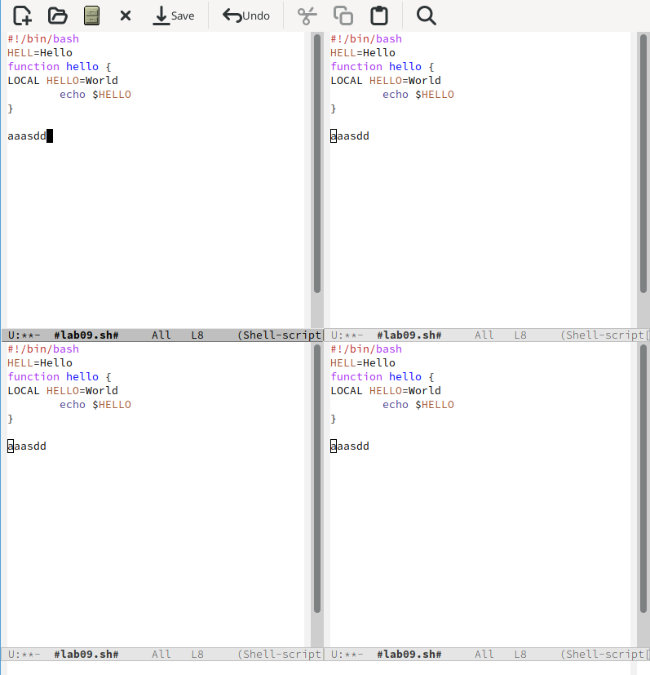

Разделение на 4 буфера

8.2. В каждом из четырёх созданных окон откройте новый буфер (файл) и введите несколько строк текста.

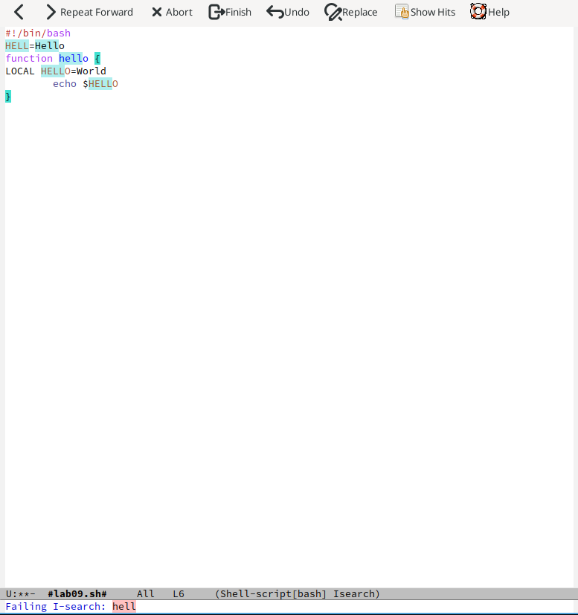

Одновременное редактирование нескольких файлов

1. Режим поиска:

9.1. Переключитесь в режим поиска (C-s) и найдите несколько слов, присутствующих в тексте.

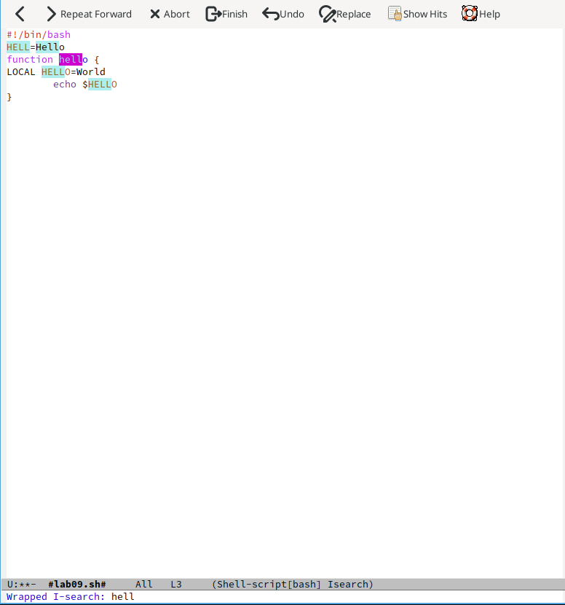

Поиск по файлу

9.2. Переключайтесь между результатами поиска, нажимая C-s.

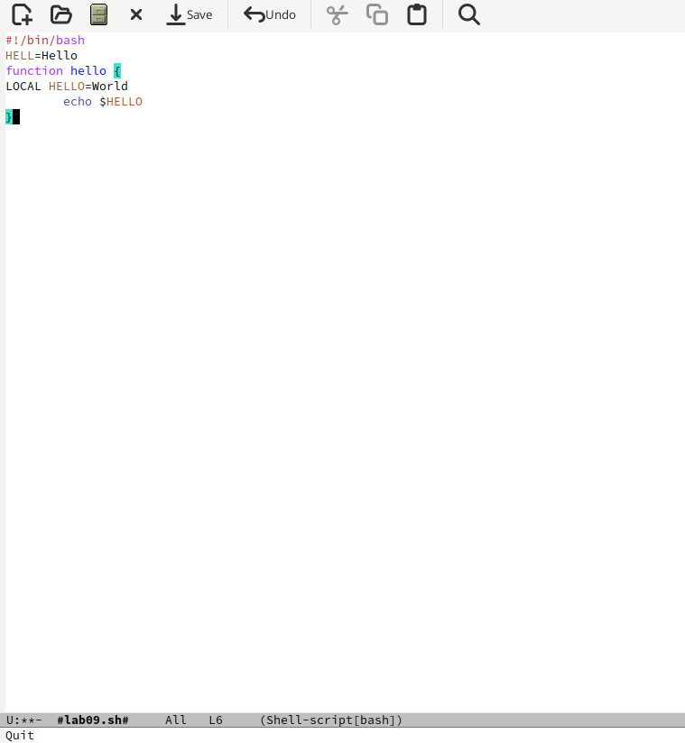

Переход между результатами поиска

9.3. Выйдите из режима поиска, нажав C-g.

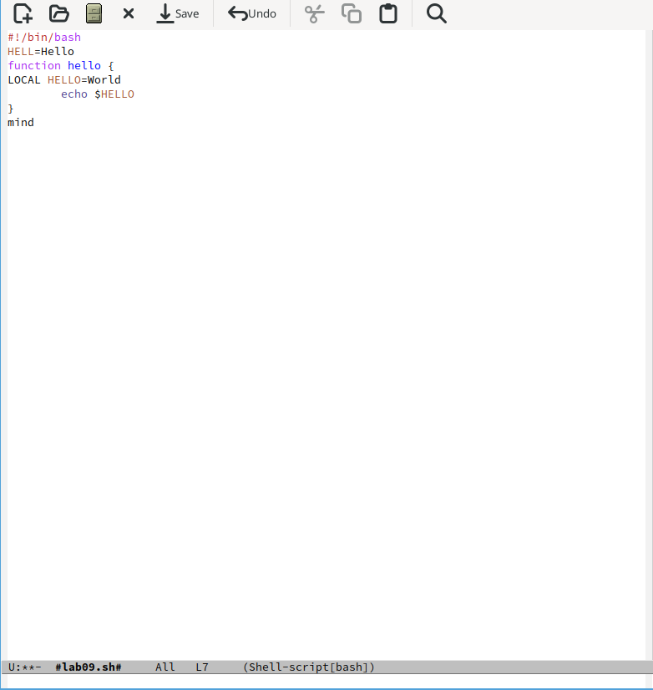

Выход из режима поиска

9.4. Перейдите в режим поиска и замены (M-%), введите текст, который следует найти и заменить, нажмите Enter , затем введите текст для замены. После того как будут подсвечены результаты поиска, нажмите ! для подтверждения замены.

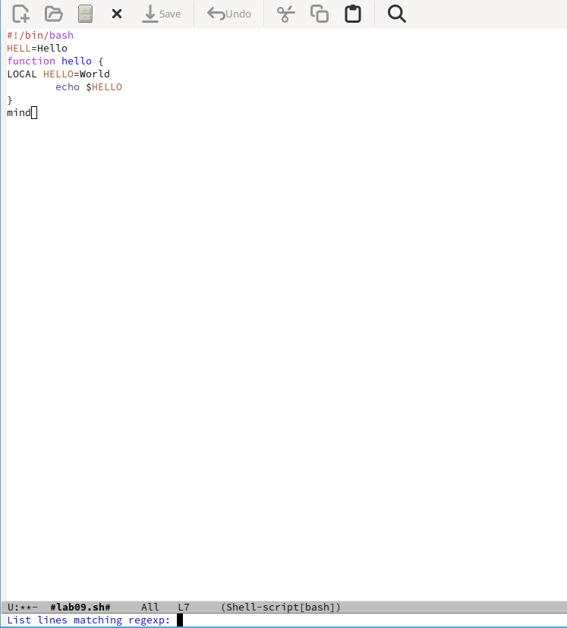

Поиск с заменой (нет)

9.5. Испробуйте другой режим поиска, нажав M-s o. Объясните, чем он отличается от обычного режима?

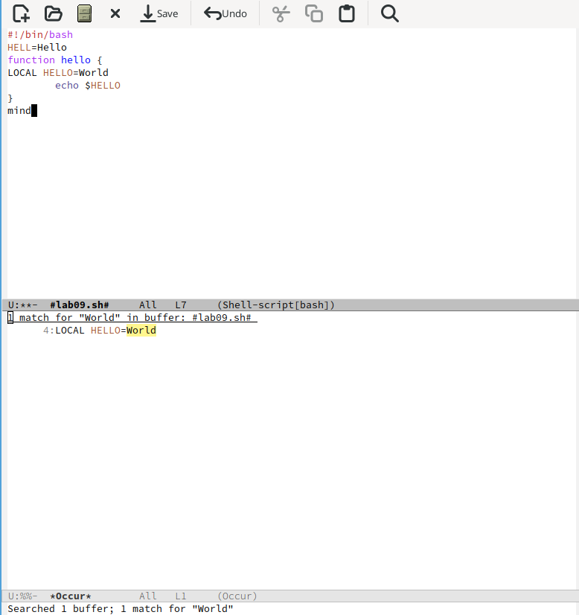

Альтернативный режим поиска

# Контрольные вопросы

1. Кратко охарактеризуйте редактор emacs.

Emacs — один из наиболее мощных и широко распространённых редакторов, используемых в мире UNIX. Написан на языке высокого уровня Lisp.

1. Какие особенности данного редактора могут сделать его сложным для освоения новичком?

Большое разнообразие сложных комбинаций клавиш, которые необходимы для редактирования файла и в принципе для работа с Emacs.

1. Своими словами опишите, что такое буфер и окно в терминологии emacs’а.

Буфер - это объект в виде текста. Окно - это прямоугольная область, в которой отображен буфер.

1. Можно ли открыть больше 10 буферов в одном окне?

Да, можно. Технически можно очень много но лучше не стоит.

1. Какие буферы создаются по умолчанию при запуске emacs?

Emacs использует буферы с именами, начинающимися с пробела, для внутренних целей. Отчасти он обращается с буферами с такими именами особенным образом – например, по умолчанию в них не записывается информация для отмены изменений.

1. Какие клавиши вы нажмёте, чтобы ввести следующую комбинацию C-c | и C-c C-|?

“Ctrl + c”, а потом “|” и “Ctrl + c” “Ctrl + |”

1. Как поделить текущее окно на две части?

С помощью команды “Ctrl + x 3” (по вертикали) и “Ctrl + x 2” (по горизонтали).

1. В каком файле хранятся настройки редактора emacs?

Настройки emacs хранятся в файле . emacs, который хранится в домашней дирректории пользователя. Кроме этого файла есть ещё папка . emacs.

1. Какую функцию выполняет клавиша “<-” и можно ли её переназначить?

Выполняет фугкцию стереть, думаю можно переназначить.

1. Какой редактор вам показался удобнее в работе vi или emacs? Поясните почему.

Если научится пользоваться то на практике будет удобнее emacs, но у него (как и у многих) запутанные интерфейс и ОЧЕНь сильная привязка к горячим клавишам и неоднозначным, хоть и коротким командам. А vi открывается в терминале, и для выполнение большенства операций с файлом достаточно клавиш “i” - редактирование, “Esc” - для выхода из редактора и “w” c “q” для сохронения и выхода (что очень просто и логично).

# Выводы

В ходе выполнения лабораторной работы был изучены основы работы с текстовым редактором emacs и его функцианалом.

# Список литературы

1. [Лабораторная работа №9](https://esystem.rudn.ru/mod/resource/view.php?id=970834)
2. [emacs manual](https://www.gnu.org/software/emacs/manual/html_mono/emacs.html)
3. [Краткий справочник emacs](https://www.opennet.ru/docs/RUS/emacs_begin/)
4. [Статья по работе с emacs](https://habr.com/ru/articles/139697/)